Exmo. Sr. Presidente

Solicita ao Poder Executivo patrolamento e encascalhamento

O Vereador abaixo assinado, integrante da Bancada do Partido Democrático Trabalhista – PDT, com assento nesta Casa Legislativa, vem por intermédio deste requerer a Vossa Excelência, que após se faça ouvir o Colendo Plenário, seja enviado expediente ao Poder Executivo, solicitando patrolamento e encascalhamento nas estradas na Comunidade Nova Esperança, perto da subida da entrada da residência do senhor Walter Düek.

Sendo o que tinha para o momento, peço deferimento.

SALA DAS SESSÕES, em 28 de maio de 2025

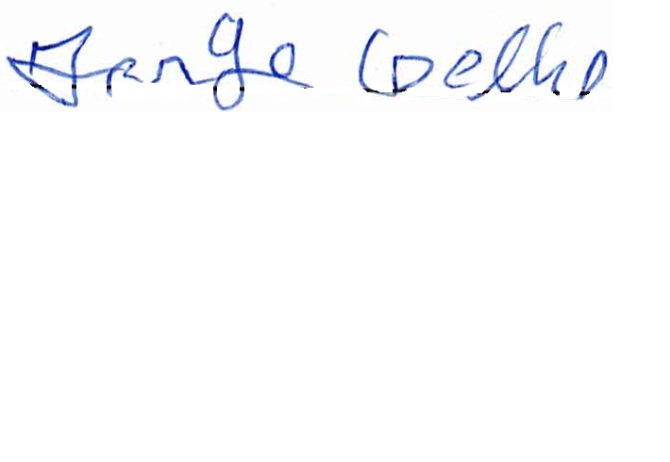

Vereador JORGE ANTONIO MOREIRA COELHO
PDT

